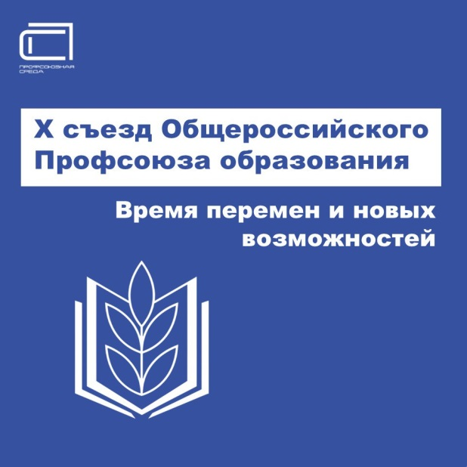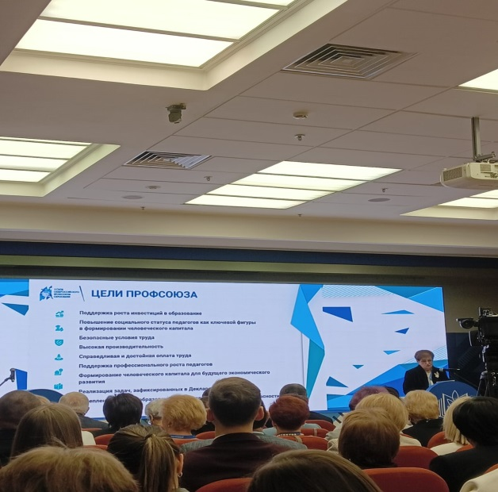

Сегодня в Москве проходит Х съезд Общероссийского Профсоюза образования. Это не просто встреча коллег, это момент, когда мы вместе определяем будущее нашей организации, укрепляем единство и продолжаем двигаться вперед!
🌟 Почему этот съезд важен?
Мы обсуждаем ключевые вопросы, касающиеся защиты прав педагогов, улучшения условий труда и повышения престижа учительской профессии.
📚 Что нас объединяет? Наша общая цель — сделать труд педагога достойным и уважаемым. Ведь каждый педагог — это не просто профессионал, это творческий человек, который вкладывает душу в воспитание будущих поколений!
Съезд избрал нового Председателя и впервые - Президента Профсоюза

✨Новым Председателем Общероссийского Профсоюза образования на Х съезде Профсоюза единогласно избрана Лариса Солодилова, ранее занимавшая пост заместителя Председателя Профсоюза.

❗️Впервые по решению съезда избран Президент Общероссийского Профсоюза образования. Предварительно в Устав Профсоюза внесены соответствующие поправки. На этот пост предложена кандидатура Галины Меркуловой, много лет возглавлявшей наш Профсоюз в качестве Председателя. Галина Ивановна также единогласно избрана Президентом Профсоюза.

👏Поздравляем Ларису Александровну и Галину Ивановну с избранием и желаем успешной работы на благо Профсоюза!

🎵Съезд завершился на эмоциональном подъёме – премьерой гимна Общероссийского Профсоюза образования.
